**МИНИСТЕРСТВО ОБРАЗОВАНИЯ РЕСПУБЛИКИ БЕЛАРУСЬ**

**УЧРЕЖДЕНИЕ ОБРАЗОВАНИЯ**

**ГОМЕЛЬСКИЙ ГОСУДАРСТВЕННЫЙ ТЕХНИЧЕСКИЙ**

**УНИВЕРСИТЕТ ИМЕНИ П.О.СУХОГО**

Факультет автоматизированных и информационных систем

Кафедра «Информационные технологии»

направление специальности 1-40 05 01-12 Информационные системы

и технологии (в игровой индустрии)

ЛАБОРАТОРНАЯ РАБОТА №4

по дисциплине: « Скриптовые языки программирования»

на тему: «Основы определения и использования функций. Рекурсивные и анонимные функции. Замыкания и декораторы функций»

Выполнил: студент гр. ИТИ-21

Важная Я.И.

Принял: преподаватель

Комракова Е.В.

Гомель 2024

Цель работы: научиться основам работы с базами данных, файлами, применение в работе работы с файлами и базами данных.

Задание:

1. Написать программы в соответствии с номером своего варианта.

**Ход работы**

**Задание 1**

В каждой из ниже перечисленных задач организовать список словарей с ключами, соответствующими пункту “атрибуты”. Студент должен решить одну из задач в соответствии со своим вариантом. Номер варианта – порядковый номер фамилии студента в журнале группы).

Программа должна:

Выбрать файл для работы

Инициализировать базу данных

Добавлять записи.

Выводить на экран все записи в виде таблицы.

Удалять запись по номеру.

Добавить запись в базу данных

Поиск по одному полю

Поиск по двум полям

1. Осуществлять поиск в соответствии с запросами указанными в пункте «основные функции». Результаты поиска выводить на экран в виде таблицы.

На рисунке 1 изображено главное меню программы с пунктами, соответствующими варианту.

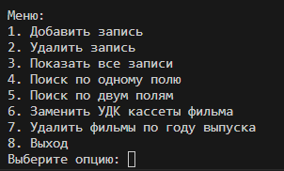

Рисунок 1 – меню

На рисунке 2 изображен тестовый файл программы с пунктами, соответствующими варианту.

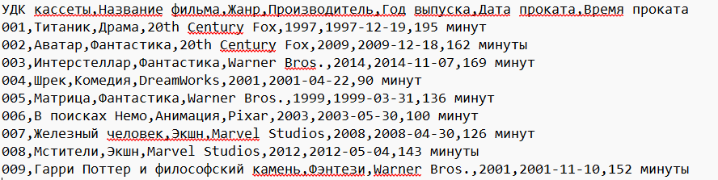

Рисунок 2 – тестовый файл

На рисунке 3 изображено работа с пунктом добавить запись.

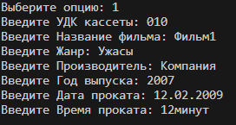

Рисунок 3 – работа с пунктом 1

На рисунке 4 изображен результат работы по данному пункту:



Рисунок 4 – результат работы

На рисунке 5 изображено работа с пунктом удалить запись.



Рисунок 5 – работа с пунктом 2

На рисунке 6 изображен результат работы по данному пункту:

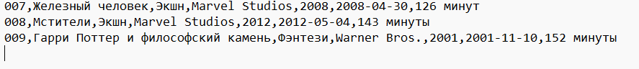

Рисунок 6 – результат работы

На рисунке 7 изображена работа с пунктом вывести все записи.

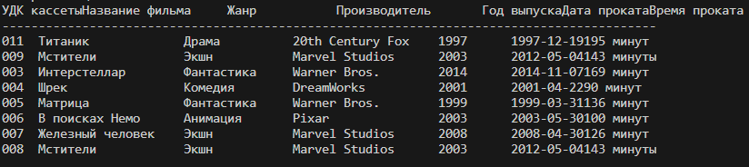

Рисунок 7 – работа с пунктом 3

На рисунке 8 изображено работа с пунктом вывести запись по одному полю.

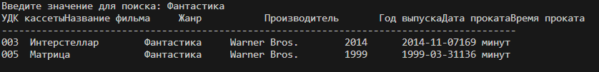

Рисунок 8 – работа с пунктом 4

На рисунке 9 изображено работа с пунктом вывести запись по двум полям.



Русунок 9 – работа с пунком 5

На рисунке 10 изображено работа с пунктом замены УДК кассеты.



Рисунок 10 – работа с пунктом 6

На рисунке 11 изображен результат работы по данному пункту:



Рисунок 11 – результат работы

На рисунке 12 изображено работа с пунктом удалить запись по году выпуска.



Рисунок 12 — работа с пунктом 7

На рисунке 13 изображен результат работы по данному пункту:

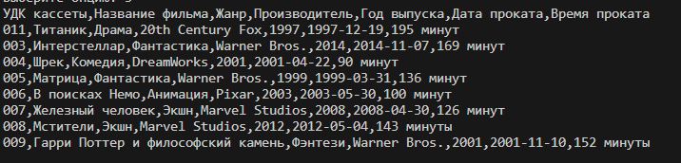

Рисунок 13 — результат работы

Вывод: работа с файлами была проделана.